ĐỀ CHUẨN 10
Câu 1: Điều nào sau đây đúng khi nói về điểm xuất phát và điểm kết thúc của đường sức điện?
- Điểm xuất phát: ở điện tích dương hoặc ở vô cùng.
- Điểm kết thúc: ở điện tích dương hoặc ở điện tích âm.
- Điểm xuất phát: ở điện tích âm hoặc ở điện tích dương.
- Điểm kết thúc: ở vô cùng hoặc ở điện tích dương.
Câu 2: Từ trường không tương tác với:
- Điện tích chuyển động. B. Nam châm đứng yên.
C. Điện tích đứng yên. D. Nam châm chuyển động.
Câu 3: Hình vẽ bên là hình dạng của một đoạn dây có sóng ngang hình sin chạy qua. Trong đó các phần tử dao động theo phương Ou, với vị trí cân bằng có li độ u = 0. Bước sóng của sóng này bằng:
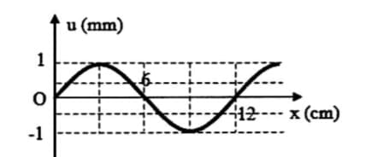
- 12mm. B. 2mm. C. 12cm. D. 2cm.
Câu 4: Theo thuyết photon của Anh-xtanh thì:
- Phôtôn có năng lượng tỉ lệ thuận với bước sóng ánh sáng.
- Phôtôn có năng lượng giảm dần khi càng đi càng xa nguồn.
- Nguồn phát ra số photon càng nhiều thì cường độ chùm sáng do nguồn phát ra càng nhỏ.
- Mỗi lần nguyên tử hay phân tử phát xạ ánh sáng thì chùm phát ra một photon.
Câu 5: Một vật dao động điều hòa, khi đi từ vị trí biên này đến vị trí biên kia thì:
- Thế năng không đổi, cơ năng giảm rồi tăng.
- Cơ năng không đổi, thế năng tăng rồi giảm.
- Cơ năng không đổi, thế năng giảm rồi tăng.
- Thế năng không đổi, cơ năng tăng rồi giảm.
Câu 6: Tổng hợp hai dao động điều hòa cùng phương, cùng tần số, cùng biên độ, cùng pha ban đầu là một dao động điều hòa:
- Cùng biên độ, cùng phương, cùng tần số với các dao động thành phần.
- Cùng pha ban đầu, cùng biên độ, cùng phương với các dao động thành phần.
- Cùng phương, cùng tần số, cùng pha ban đầu với các dao động thành phần.
- Cùng tần số, cùng pha ban đầu, cùng biên độ với các dao động thành phần.
Câu 7: Đặt điện áp vào hai đầu đoạn mạch R, L, C mắc nối tiếp có điệnt rở R, cảm kháng Z_{L}, dung kháng Z_{C}, tổng trở R. Điện áp tức thời giữa hai đầu điệnt rở, giữa hai đầu cuộn cảm và giữa hai đầu tụ điện lần lượt là u_{R}, u_{L} và u_{C}. Cường độ dòng điện tức thời i trong đoạn mạch bằng:
- B. C. D.
Câu 8: Trong chuyển động tròn đều, lực hướng tâm:
- Có sing công. B. Sinh công âm.
C. Sinh công dương. D. Không sinh công.
Câu 9: Với hiện tượng quang dẫn thì nhận xét nào sau đây đúng?
- Năng lượng cần để bứt electron ra khỏi lên kết để trở thành electron dẫn rất lớn.
- Độ dẫn điện của chất bán dẫn giảm mạnh khi có ánh sáng thích hợp chiếu vào bán dẫn.
- Các electron trong bán dẫn được giải phóng khỏi liên kết do tác dụng của ánh sáng thích hợp.
- Bước sóng giới hạn của hiện tượng quan điện quang dẫn thường nhỏ hơn giới hạn quang điện ngoài.
Câu 10: Một vật dao động điều hòa, trên trục Ox. Đồ thị nào dưới dây biểu diễn đúng sự phụ thuộc của gia tốc a và li độ x của vật?
- 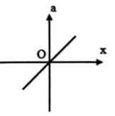 B. 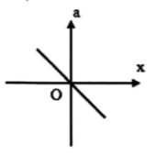 C. 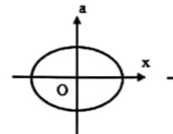 D. 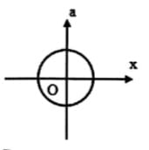
Câu 11: Giới hạn quang điện của xesi là 660nm.
Lấy Công thoát electron của xesi là:
- B. C. 18,8eV. D. 1,88MeV.
Câu 12: Trải qua bao nhiêu phóng xạ và thì hạt nhân biến thành hạt nhân ?
- và B. 1 và C. và D. và
Câu 13: Một sóng cơ có phương trình (x tính bằng cm, t tính bằng s). Sóng trên dây có bước sóng là:
- 30cm. B. 40cm C. 20cm. D. 10 cm.
Câu 14: Một hạt chuyển động có tốc độ rất lớn v = 0,6c. Nếu tốc độ của hạt nhân tăng lần thì động năng của hạt tăng bao nhiêu lần?
- B. C. D.
Câu 15: Trong thí nghiệm Y-âng về giao thoa ánh sáng, ánh sáng chiếu vào khe S có tần số f. Gọi c là tốc độ truyền ánh sáng trong chân không. Nếu khe S cách đều hai khe S₁ và S₂ thì hiệu khoảng cách từ vị trí vân sáng bậc k trên màn đến hai khe bằng:
- B. C. D. kf / c.
Câu 16: Trong kim cương có chiết suất 2,42 thì ánh sáng truyền với tốc độ bằng:
- B. C. D.
Câu 17: Đơn vị của độ tự cảm là henry, với 1H bằng:
- 1V.s.A. B. 1V.s/A. C. 1V/A. D. 1V.A.
Câu 18: Một nguồn cung cấp điện cho mạch ngoài. Ban đầu mạch là điện trở Nếu ta mắc thêm vào mạch ngoài điện trở R₂ nối tiếp với điện trở R₁ thì công suất tiêu thụ của mạch ngoài không đổi. Giá trị của R₂ là:
- B. C. D.
Câu 19: Một người ném một hòn đá theo phương ngang với tốc độ 10 m/s. Vị trí ném ở độ cao 1,6 m so với mặt đất. Lấy Trong quá trình chuyển động, xem như hòn đá chỉ chịu tác dụng của trọng lực. Tầm xa của hòn đá là:
- 5,7 m. B. 3,2 m. C. 56,0 m. D. 4,0 m.
Câu 20: Hai điểm sáng M và N dao động điều hòa có cùng tần số f = 2Hz trên cùng một đường thẳng và cùng vị trí cân bằng. Trong quá trình dao động, khoảng cách lớn nhất giữa M và N là 10cm. Tại thời điểm t₁ hai điểm sáng đi ngang qua nhau, hỏi sau khoảng thời gian ngắn nhất là bao nhiêu kể từ thời điêm t₁ khoảng cách giữa chúng là 5cm.
- B. C. D.
Câu 21: Để tạo sóng dừng trên dây người ta điều chỉnh tần số f của nguồn f = 42Hz và f = 54Hz là hai giá trị tần số liên tiếp mà trên dây có sóng dừng. Giá trị nào sau đây của f thì trên dây không thể có sóng dừng?
- 66Hz. B. 12Hz. C. 30Hz. D. 90Hz.
Câu 22: Một con lắc lò xo dao động điều hòa theo phương thẳng đứng với năng lượng dao động . Trong quá trình dao động, độ lớn lực đàn hồi có giá trị cực đại là 2N và bằng 1N khi vật ở vị trí cân bằng. Biên độ dao động bằng:
- 1cm. B. 2cm. C. 4cm. D. 8cm.
Câu 23: Một người mắt cận khi về già chỉ nhìn được vật cách mắt tử 40 cm đến 80 cm. Để mắt người này nhìn rõ vật ở xa vô cực không phải điều tiết thì phải đeo sát mắt thấu kính có độ tụ là:
- -2,5dp. B. -1,25dp. C. 1,25dp. D. 2,5 dp.
Câu 24: Một nguồn điện có công suất điện động 6 V, điện trở trong Mắc nguồn điện này với biến trở R tạo thành mạch điện kín. Để công suất tiêu thụ của mạch ngoài là 4 W thì biến trở có giá trị bằng:
- hoặc B. hoặc C. hoặc D. hoặc
Câu 25: Chất phóng xạ X thực hiện phóng xạ và biến thành chất Y. Ban đầu có một khối chất X nguyên chất. Đồ thị biểu diễn sự phụ thuộc của số hạt nhân X và Y theo thời gian như hình vẽ. Tỉ số giữa số hạt nhân X và số hạt nhân Y ở thời điểm là:
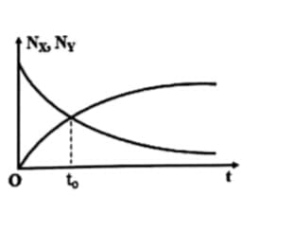
- B. C. D.
Câu 26: Điện năng từ một trạm điện được truyền tới nơi tiêu thụ bằng đường dây truyền tải một pha. Ban đầu điện áp truyền tải là U và hiệu suất truyền tải là 50%. Về sau do được nâng cấp nên điện áp truyền tải tăng lên 2 lần, còn điện trở đường dây giảm 20% Xem hệ số công suất mạch truyền tải không đổi. Tính hiệu suất lúc sau.
- 90%. B. 60%. C. 70%. D. 80%.
Câu 27: Trong thí nghiệm Y-âng về giao thoa ánh sáng, nguồn sáng phát ra đồng thời 3 loại ánh sáng đơn sắc có bước sóng Hỏi trên màn quan sát, quan sát được bao nhiêu loại vân sáng có màu sắc khác nhau?
- 5. B. 4. C. 7. D. 6.
Câu 28: Đặt điện áp xoay chiều vào hai đầu đoạn mạch R, L, C mắc nối tiếp, trong đó tụ điện có điện dung C thay đổi. Điều chỉnh C đến giá trị để điện áp hiệu dụng hai đầu tụ điện đạt giá trị cực đại, khi đó điện áp cực đại hai đầu điện trở là 78V và tại một thời điểm điện áp hai đầu tụ điện, cuộn cảm và điện trở có độ lớn là 202,8 V; 30 V; u_{R}. Giá trị u_{R} bằng:
- 30 V. B. 40 V. C. 50 V. D. 60 V.
Câu 29: Một sợi dây dài 36 cm đang có sóng dừng, ngoài hai đầu dây cố định trên dây còn có 2 điểm khác đứng yên, tần số dao động của sóng trên dây là 50Hz. Biết trong quá trình dao động, tại thời điểm sợi dây nằm ngang thì tốc độ dao động của điểm bụng khi đó là m/s. Gọi x, y lần lượt là khoảng cách nhỏ nhất và lớn nhất giữa hai điểm bụng gần nhau nhất trong quá trình dao động. Tỉ số bằng:
- 0,60. B. 0,75. C. 0,80. D. 0,50.
Câu 30: Từ một trạm phát điện, người ta dùng máy tăng áp để truyền đi một công suất điện không đổi đến nới tiêu thụ bằng đường dây tải điện một pha. Biết điện áp và cường độ dòng điện luôn cùng pha, điện áp hiệu dụng ở hai cực của máy phát không đổi. Ban đầu hiệu suất truyền tải là 92%. Giữ nguyên số vòng cuộn sơ cấp, nếu bớt số vòng thứ cấp n (vòng) thì hiệu suất quá trình truyền tải là 82%. Sau đó quấn thêm vào cuộn thứ cấp 2n (vòng) thì hiệu suất quá trình truyền tải là:
- 94,25%. B. 97,12%. C. 95,5%. D. 98,5%.
Câu 31: Cho hạt proton có động năng 1,8 MeV bắn vào hạt nhân đang đứng yên, sinh ra hai hạt có cùng độ lớn vận tốc và không sinh ra tia Cho biết m_{p} = 1,0073u, Cho chùm hạt bay vào trong một từ trường đều có cảm ứng từ 0,4T theo phương vuông góc với từ trường. Lấy độ lớn điện tích nguyên tố Lực Lo-ren-xơ tác dụng lên hạt trong từ trường đều bằng:
- B. C. D.
Câu 32: Một dây dẫn được uốn thành một khung dây có dạng tam giác vuông tại A với AM = 8cm, AN = 6cm có dòng điện cường độ I = 5A chạy qua. Đặt khung dây vào trong từ trường đều có vecto cảm ứng từ song song với cạnh AN hướng như hình vẽ. Giữ khung dây cố định. Lực từ tác dụng lên cạnh MN có độ lớn:
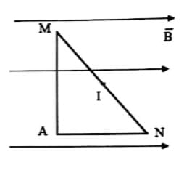
- B. C. D.
Câu 33: Hai chất điểm dao động điều hòa trên hai trục song song, cách nhau 2cm. Chọn trục Ox song song với phương dao động của 2 chất điểm, phương trình dao động của chúng lần lượt là và Khoảng cách nhỏ nhất giữa hai chất điểm trong quá trình dao động là:
- 2,5 cm. B. 2cm. C. 5cm. D. 3cm.
Câu 34: Một vật AB có dạng đoạn thẳng nhỏ cao 2cm đặt song song với một màn hứng ảnh cố định. Đặt một thấu kính có tiệu cực f vào khoản giữa hai vật và màn sao trục chính của thấu kính đi qua A và vuông góc với màn ảnh. Khi ảnh của vật AB hiện rõ trên màn thì khoảng cách giữa vật và màn đo được gấp 7,2 lần tiêu cự. Chiều cao ảnh của vật AB trên màn bằng:
- 10 cm hoặc 0,4 cm. B. 4 cm hoặc 1 cm.
C. 2 cm hoặc 1 cm. D. 5 cm hoặc 0,2 cm.
Câu 35: Gắn cùng vào điểm I hai con lắc lò xo, một đặt trên mặt phẳng ngang, con lắc còn lại treo thẳng đứng. Các lò xo có cùng độ cứng k, cùng chiều dài tự nhiên 30 cm. Các vật nhỏ A và B có cùng khối lượng m, khi cân bằng lò xo treo vật A giãn 10 cm. Ban đầu, A được giữ vị trí sao cho lò xo không biến dạng còn lò xo gắn với B bị giãn 5 cm. Đồng thời thả nhẹ để hai vật dao động điều hòa (hình vẽ). Trong quá trình dao động, khoảng cách nhỏ nhất giữa hai vật gần giá trị nào nhất sau đây?
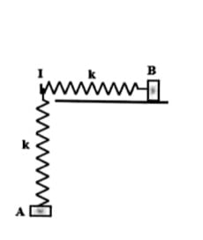
- 50 cm. B. 49 cm. C. 45 cm. D. 35 cm.
Câu 36: Đặt vào hai đầu đoạn mạch RLC một điện áp xoay chiều với tần số góc biến thiên. Hình vẽ là đồ thị biểu diễn sự biến thiên của điện áp hiệu dụng giữa hai đầu cuộn cảm và giữa hai đầu tụ điện khi tần số góc biến thiên. Biết Điện áp cực đại giữa hai đầu cuộn cảm khi tần số góc biến thiên gần với giá trị nào nhất trong các giá trị sau?
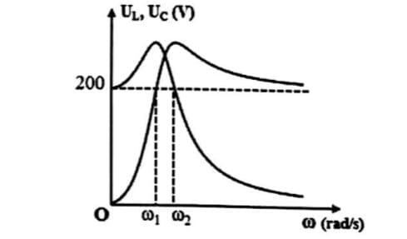
- 303V. B. 302V. C. 301V. D. 300V.
Câu 37: Cho tam giác ABC vuông cân tại A nằm trong một môi trường truyền âm. Một nguồn âm điểm O có công suất không đổi phát âm đẳng hướng đặt tại điểm B khi đó một người M đứng lại C nghe được âm có mức cường độ âm là 40dB. Sau đó di chuyển nguồn âm O trên đoạn AB và người M di chuyển trên đoạn AC sao cho BO = AM. Mức cường độ âm lớn nhất mà người đó nghe được trong quá trình cả hai di chuyển bằng:
- 56,6dB. B. 46,0dB. C. 42,0dB. D. 60,2dB.
Câu 38: Trên mặt phẳng nằm ngang nhẵn có hai con lắc lò xo cùng gắn vào điểm I cố định. Các lò xo cí cùng độ cứng k = 50 N/m. Các vật nhỏ A và B có khối lượng lần lượt là m và 4m. Ban đầu, A và B được giữ ở vị trí sao cho hai lò xo đều bị dãn 8 cm. Đồng thời thả nhẹ để hai vật dao động điều hòa trên hai đường thẳng vuông góc với nhau đi qua giá I. Trong quá trình dao động, lực đàn hồi tác dụng lên giá I có độ lớn nhỏ nhất là:
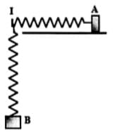
- B. C. D.
Câu 39: Đặt điện áp xoay chiều có giá trị hiệu dụng và tần số không đổi vào hai đầu đoạn mạch AB nối tiếp gồm cuộn cảm L, biến trở R và tụ điện C mắc nối tiếp theo đúng thứ tự trên. Gọi M là điểm giữa L và R, N là điểm giữa R và C. Đồ thị biểu diễn sự phụ thuộc của các điện áp hiệu dụng u_{AN} và u_{MB} theo giá trị của biến trở R được cho như hình vẽ sau. Khi giá trị của R bằng thì điện áp hiệu dụng giữa hai đầu biến trở R gần giá trị nào nhất sau đây?
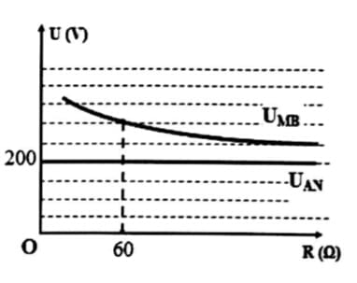
- 130V. B. 150V. C. 260V. D. 75V.
Câu 40: Thí nghiệm giao thoa Y-âng với ánh sáng đơn sắc có bước sóng khoảng cách giữa hai khe a = 1mm, khoảng cách hai khe đến màn D =2m. Màn ảnh giao thoa có khối lượng 100g gắn với một lò xo nằm ngang có độ cứng là k, sao cho màn có thể dao động điều hòa theo phương ngang trùng với trục của lò xo và vuông góc với mặt phẳng hai khe (xem hình vẽ). tại thời điểm t = 0, truyền cho màn từ vị trí cân bằng một vận tốc ban đầu hướng về phía hai khe để màn dao động điều hòa với biên độ 40 cm. Thời gian từ lúc màn bắt đầu dao động đến khi điểm M trên màn cách vân trung tâm một đoạn b = 8mm cho vân sáng lần thứ 4 là 0,29s. Độ cứng k có giá trị gần nhất là:
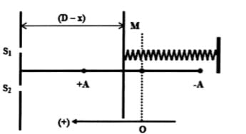
- 10N/m. B. 25N/m. C. 20N/m. D. 15N/m.

ĐÁP ÁN:
1-A | 2-C | 3-C | 4-D | 5-C | 6-C | 7-D | 8-D | 9-C | 10-B
11-B | 12-A | 13-B | 14-C | 15-B | 16-A | 17-B | 18-B | 19-A | 20-B
21-B | 22-C | 23-B | 24-B | 25-C | 26-A | 27-C | 28-A | 29-D | 30-C
31-A | 32-C | 33-A | 34-A | 35-C | 36-B | 37-D | 38-D | 39-B | 40-C

HƯỚNG ĐẪN GIẢI:
Câu 1: Chọn A.
Đường sức điện xuất phát ở điện tích dương hoặc ở vô cùng, kết thúc ở điện tích âm hoặc ở vô cùng.
Câu 2: Chọn C.
Từ trường tương tác với nam châm và điện tích chuyển động.
Câu 3: Chọn C.
Bước sóng của sóng là khoảng cách giữa hai điểm dao động cùng pha:
Câu 4: Chọn D.
Năng lượng của photon ánh sáng: ta có tỉ lệ nghịch với : A sai.
Với mỗi photon tần số f không đổi nên không đổi: B sai.
Cường độ chùm sáng trong 1 giây số photon n càng lớn thì cường độ chùm sáng càng lớn, do vậy C sai.
Khi nguyên tử hay phân tử phát xạ ánh sáng thì chúng bức xạ năng lượng dưới dạng photon: D đúng.
Câu 5: Chọn C.
Cơ năng của vật là không đổi.
ở biên thế năng cực đại, ở vtcb thế năng cực tiểu. Do vậy, khi đi từ biên này đến biên kia thế năng giảm rồi lại tăng.
Câu 6: Chọn C.
Dao động tổng hợp cùng phương, cùng tần số với 2 dao động thành phần. Hai dao động thành phần cùng pha, cùng biến độ nên dao động tổng hợp cũng cùng pha với chúng và biên độ gấp đôi biên độ thành phần.
Câu 7: Chọn D.
cùng pha với I, do vậy,
Câu 8: Chọn D.
Lực hướng tâm luôn vuông góc với vận tốc tại điểm tiếp tuyến nên không sinh công.
Câu 9: Chọn C.
Hiện tượng quang dẫn là hiện tượng chiếu ánh sáng thích hợp vào bán dẫn giải phóng e liên kết thành e làm cho độ dẫn điện của bán dẫn tăng. Năng lượng cần để giải phóng e liên kết thường nhỏ, quang dẫn > quang điện.
Câu 10: Chọn B.
Ta có: (a phụ tuộc vào x giống dạng y = ax) nên có đồ thị đoạn thẳng đi qua gốc tọa độ; x dương thì a âm và ngược lại.
Câu 11: Chọn B.
Công thoát
Câu 12: Chọn A.
(do 78 > 77 nên phóng xạ ra )
Bảo toàn điện tích và số khối được: phóng xạ và
Câu 13: Chọn B.
Đồng nhất với phương trình sóng tổng quát:
Câu 14: Chọn C.
Ta có:
Câu 15: Chọn A.
Tại đó vân sáng bậc k nên:
Câu 16: Chọn A.
Câu 17: Chọn B.
Ta có: L có đơn vị 1
Câu 18: Chọn B.
Công suất tiêu thụ của mạch ngoài không đổi:
Câu 19: Chọn A.
Tầm xa:
Câu 20: Chọn B.
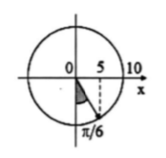
Khoảng cách giữa M và N là:
(vì x_{M}, x_{N} là hàm điều hòa nên x là hàm điều hòa)
Khoảng cách lớn nhất giữa M và N là A = 10 cm.
Tại t₁, M và N đi ngang qua nhau
Sau thời gian ngắn nhất ứng với thì khoảng cách giữa chúng là x = 5 cm.
Câu 21: Chọn B.
Gọi f₀ là tần số âm cơ bản.
Nếu sợi dây có 2 đầu cố định: (loại)
Nếu sợi dây 1 đầu cố định, 1 đầu tự do: (t/m).
Các họa âm: f = 6(2n+1) với n nguyên
Từ 4 đáp án với f = 12 Hz thì nên trên dây không có sóng dừng.
Câu 22: Chọn C.
Ta có:
Lại có:
Câu 23: Chọn B.
Khi nhìn ở xa vô cực thì ảnh của vật qua kính nằm ở cực viễn
Độ tụ của kính là
Câu 24: Chọn B.
Khi công suất mạch ngoài là
Câu 25: Chọn C.
Tại thời điểm t₀ ta có:
Tại thời điểm
Câu 26: Chọn A.
Lúc đầu ta có:
Lúc sau
Câu 27: Chọn C.
Trên màn quan sát vô hạn có thể thấy được vân sáng của bức xạ 1, vân sáng của bức xạ 2, vân sáng của bức xạ 3, vân trùng bức xạ 1 và 2, vân trùng của bức xạ 1 và 3, vân trùng của bức xạ 2 và 3, vân trùng của bức xạ 1,2 và 3.
Câu 28: Chọn A.
Ta có u_{L} và u_{C} luôn ngược pha nhau
Lại có
Lại có u_{R và} u_{L} luôn vuông pha
Câu 29: Chọn D.
Ta có:
Lại có
Khoảng cách nhỏ nhất giữa hai điểm bụng gần nhau nhất là
Khoảng cách lớn nhất giữa hai điểm bụng gần nhau nhất là
Câu 30: Chọn C.
Hiệu suất của quá trình truyền tải điện năng đi xa là
Vì P và R không đổi ta luôn có
Gọi U₂ và U₁ lần lượt là điện áp trước khi truyền tải cho hiệu suất 0,82 và 0,92
Khi cuốn thâm vào thứ cấp 2 n vòng thì
Câu 31: Chọn A.
Bảo toàn năng lượng toàn phần:
Lại có:
Lực Lorenxơ tác dụng lên hạt trong từ trường đều bằng:
Câu 32: Chọn C.
Góc hợp bởi từ trường và cạnh MN với
Lực từ tác dụng lên cạnh MN:
Câu 33: Chọn A.
Khoảng cách giữa hai điểm trong quá trình dao động , với d à khoảng cách trên trục Ox của 2 chất điểm. Ta có:
Dấu “=” xảy ra thì
Câu 34: Chọn A.
Ta có: (1)
Khoảng các giữa vật và màn đo được gấp 7,2 lần tiêu cự:
Do ảnh là ảnh thật hiện được trên màn nên nên chỉ xảy ra trường hợp (2).
Từ (1) và (2), được:
Chia cả hai vế có
Hệ số phóng đại , thay lên được:
Dấu “-” chứng tỏ ảnh thật, ngược chiều với vật.
Mặt khác: .
Câu 35: Chọn C.
Gắn trục Oxy vào hệ, gốc tạo độ
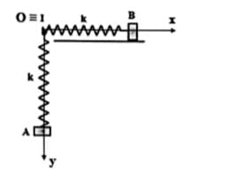
Tạo độ VTCB của A, B lần lượt là:
Phương trình dao động của A và B là:
Khoảng cách giữa A và B là:
( với )
Do
Câu 36: Chọn B.
Ta có:
Câu 37: Chọn D.
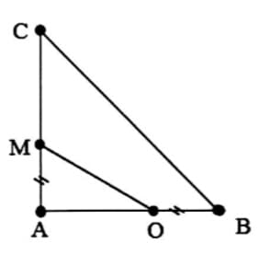
vuông cân tại A:
Ta có:
Mà OB = AM nên:
Dấu “=” xảy ra khi OM nhỏ nhất hay mức cường độ âm tại M lớn nhất
Câu 38: Chọn D.
Lực đàn hồi tổng hợp tác dụng lên I có độ lớn:
Đặt
Để F nhỏ nhất thì y nhỏ nhất:
Lực đàn hồi nhỏ nhất:
Câu 39: Chọn B.
Ta có
Đồ thị U_{AN} là đường thẳng nằm ngang U_{AN} không phụ thuộc vào R
Trên đồ thị ta thấy, 4 ô trục hoành nên 6 ô
Khi thì
Khi thì
Câu 40: Chọn C.
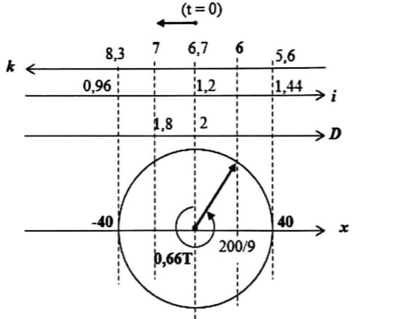
Ta có:
Lần thứ 4 tại M cho vân sáng ứng với k = 6 (lần 2).
(do truyền cho màn E dịch chuyển về phía 2 khe nên D giảm I giảm k tăng: 6,7 7 (sáng lần 1) (sáng lần 2) (sáng lần 3) (sáng lần 4)

